**CARLEANE ALVES DA SILVA**

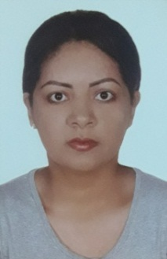

**DADOS PESSOAIS**

**IDADE:**31 Anos  
**ESTADO CIVIL:**casada   
**CEILÂNDIA** DF.   
**TEL: (61) 99342-3717** / **99989-9507**

**EMAIL:** [carleanealves@yahoo.com.br](mailto:carleanealves@yahoo.com.br)

**OBJETIVO PROFISSIONAL:** Técnica em Enfermagem

**FORMAÇÃO ACADÊMICA**

* Ensino Médio Completo
* Técnico em Enfermagem - LS Escola Técnica

(Inicio 15/02/2016 a 18/05/2018)

**HISTÓRICO PROFISSIONAL**

**EMPRESA:**Central de Cooperativas  
**FUNÇÃO:**Técnica em Enfermagem  
**PERÍODO**: 08/2018

**EMPRESA:**Instituto de Cardiologia DF   
**FUNÇÃO:**Aux. De Serviços Gerais   
**PERÍODO**: 09/2015 a 08/2018

**EMPRESA:**Servegel Serviços   
**FUNÇÃO:**Aux. De Serviços Gerais   
**PERÍODO**: 09/2013 a 03/2015

**CURSOS PROFISSIONALIZANTES**

* Estágio Supervisionado – 600h (Hospital Regional de Ceilândia – Internação do PS, Clinica médica, Clinica Cirúrgica, Maternidade e Box de Medicações);
* Curso Básico de Eletrocardiograma – 8h (ICDF);
* Reanimação Cardiopulmonar e uso do DEA – 5h (LS Escola técnica);
* Estratégias para evitar erros de medicações – 5h (LS escola técnica);
* Informática Básica; (Windows, Pacote Office, internet e digitação);
* Excelência no Atendimento ao público (SENAC).

**Brasília-DF 2018**

**Carleane Alves da Silva**